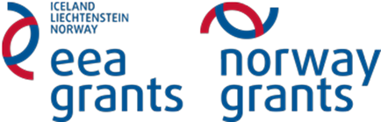

Besøk i Polar Park

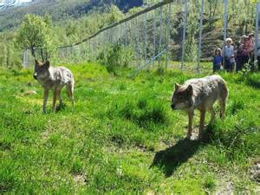

Kompetansemål:
- observere og namngje nokre vanlege artar frå ulike biotopar og samanlikne dei med omsyn til fellestrekk og variasjon ved å bruke kunnskapar frå systematikk
- trekkje ut informasjon frå biologiske tekstar, brosjyrar, aviser, bøker og frå Internett, og vurdere korleis informasjonen er underbygd
Metode:
Velg ett/eventuelt flere av rovdyrene fra parken. Sluttproduktet fra dette arbeidet skal være en brosjyre som presenterer fagstoffet på en oversiktlig og interessant måte. Brosjyren skal også presenteres muntlig for resten av gruppa.

Brosjyren kan brukes for å hjelpe elevene til å trekke ut det som er viktig knyttet til et naturfaglig tema, samt presentere dette på en kort og effektiv måte.

Mal for brosjyre: http://www.naturfag.no/artikkel/vis.html?tid=1374256
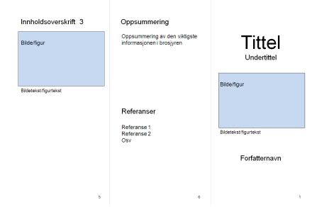
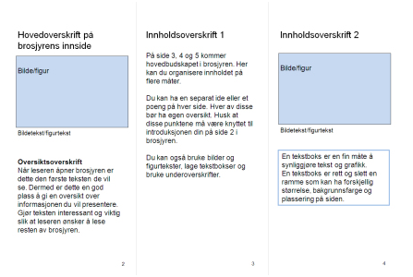

Vurderingskriterier
Brosjyrene som elevene lager kan vurderes etter følgende kriterier:
- Innholdet: Er det interessant, appellerende, informativt og objektivt?
- Ordvalg: Presise ord hjelper leseren til å forstå mer om temaet.
- Organisering og strukturering av tekst: Veiledes leseren effektivt gjennom informasjonen i brosjyren? Er det en logisk sammenheng mellom avsnittene? Er sidene ryddige?
- Rettskriving, tegnsetting og referanseliste

Eksempel på ferdig brosjyre
